SOAL EVALUASI

I. Pilihlah salah satu jawaban yang paling benar!
- Berikut merupakan ciri-ciri masa prasejarah!
1) Alat yang digunakan kasar 4) Tinggal didalam gua
2) Alat yang digunakan agak kasar 5) Tinggal di rumah panggung
3) Alat yang digunakan halus
Ciri-ciri dari masa mesolitik ditunjukkan pada nomor....
a. 1 dan 3 d. 1, 2 dan 4
b. 2 dan 4 e. 2, 4 dan 5
c. 2 dan 5
- Tradisi kebudayaan mesolitik di Indonesia berkembang menjadi tiga tradisi pokok. Ketiga tradisi tersebut adalah....
a. Serpih-bilah, Alat Logam Sampung, Kapak Genggam Kalimantan
b. Serpih-bilah, Alat Tulang Sampung, Kapak Genggam Kalimantan
c. Serpih-bilah, Alat Tulang Sampung, Kapak Genggam Sumatera
d. Serpih-bilah, Alat Tulang Bojonegoro, Kapak Genggam Sumatera
e. Batu Serpih, Alat Tulang Bojonegoro, Kapak Genggam Sumatera
- Perhatikan gambar dibawah ini!
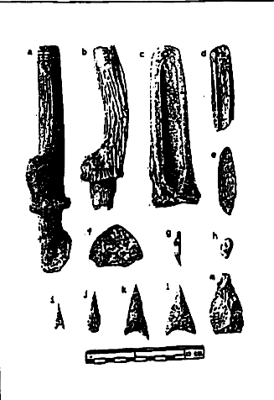
Gambar tersebut merupakan salah satu tradisi dari kebudayaan mesolitik. Nama tradisi budaya tersebut adalah....
a. Serpih-bilah Toala
b. Kapak Gengam Sumatra
c. Industri Tulang Bojonegoro
d. Industri Tulang Sampung
e. Mata Panah Pacitanian
- Manusia awal holosen telah mengembangkan teknologi alat tulang dan tanduk, alat dan perhiasan cangkang kerang, serta gambar cadas. Temuan produksi alat tulang dan tanduk awal holosen diketahui berawal dari....
a. Gua Lawa Sampung d. Pantai Sumatra
b. Gua Lawa Dander e. Pantai Pacitan
c. Gua Lawang Bojonegoro
- Sejarah penelitian di Gua Lawa diawali dengan penggalian yang dilakukan oleh pabrik gula Pagotan pada bagian barat laut gua. Penggalian dilakukan pada tahun 1921 dalam usaha mencari pupuk tanaman. Temuan yang ditemukan dalam penggalian tersebut adalah....
a. Beberapa fragmen batu yang halus
b. Beberapa fragmen batu bekas pengerjaan dan pemakaian
c. Beberapa fragmen tulang yang halus
a. Beberapa fragmen tulang bekas pengerjaan dan pemakaian
a. Beberapa fragmen benda perunggu
- Alat-alat dari tulang dan tanduk merupakan temuan terpenting Gua Lawa Sampung. Alat-alat tersebut adalah....
a. asahan, belati dari tulang, dan beberapa mata panah
b. asahan, belati dari tanduk, dan beberapa mata kail
c. lancipan, belati dari tulang, dan beberapa mata kail
d. lancipan, belati dari tulang, dan beberapa mata panah
e. lancipan, belati dari tanduk, dan beberapa mata kail
- Industri tulang Sampung tersebar di situs-situs gua di Jawa Timur. Kelompok budaya ini memperlihatkan dominasi alat tulang yang berupa....
a. Sudip dan Lancipan d. Belati dan Lancipan
b. Sudip dan Asahan e. Lancipan dan Asahan
c. Belati dan Asahan
- Berikut merupakan situs-situs yang dihuni manusia prasejarah!
1) Gua Lawang 4) Song Dono
2) Gua Sodong 5) Gua Cilik
3) Song Keplek
Situs yang terdapat temuan alat-alat tulang serupa dengan Gua Lawa Sampung ditunjukkan pada nomor....
a. 1 dan 3 d. 1, 2 dan 3
b. 2 dan 4 e. 2, 3 dan 4
c. 2 dan 5

- Perhatikan peta dibawah ini!
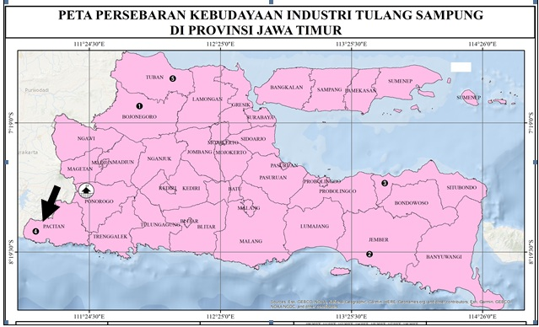
Lokasi yang ditunjuk oleh anak panah merupakan lokasi yang menjadi salah satu persebaran kebudayaan industri tulang Sampung. Situs yang berada di lokasi tersebut adalah....
a. Gua Lawang d. Song Agung, Song Keplek, dan
b. Gua Sodong dan Gua Marjan Song Terus
c. Gua Petpuruh e. Gua Gede dan Gua Kandang
- Ekskavasi di Gua Sodong oleh Heekeren pada tahun 1931 dan tahun 1935 dilakukan di tiga sektor. Lapisan-lapisan tanah sektor pertama berturut-turut dari atas terdiri dari Lapisan I – Lapisan VII. Kebudayaan industri tulang Sampung ditemukan pada lapisan....
a. III ditemukan Sudip dan Alat Tusuk
b. IV ditemukan Sudip dan Alat Tusuk
c. VI ditemukan Sudip dan Alat Tusuk
d. VI ditemukan Sudip dan Alat Tanduk
e. VI ditemukan Alat Tusuk dan Alat Tanduk

II. Jawablah pertanyaan dibawah ini dengan benar!
- Masa prasejarah dilihat dari aspek teknologi peralatan hidupnya dibagi menjadi empat masa. Salah satunya adalah masa mesolitik. Jelaskan ciri-ciri masa mesolitik!
- Tradisi kebudayaan mesolitik di Indonesia berkembang menjadi tiga tradisi pokok. Salah satunya adalah industri tulang Sampung. Sebutkan 3 hal mengenai industri tulang Sampung!
- Sudip Tulang dan Mata Panah merupakan temuan dari Gua Lawa Sampung. Apa kegunaan dari kedua alat tulang tersebut? Jelaskan!
- Industri tulang Sampung tersebar di situs-situs gua di Jawa Timur. Sebutkan 6 nama situs yang mengandung industri tulang Sampung beserta lokasinya!
- Perhatikan peta dibawah ini!
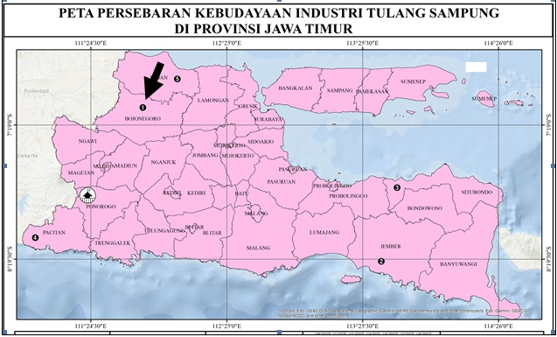
Lokasi yang ditunjuk oleh anak panah merupakan lokasi yang menjadi salah satu persebaran kebudayaan industri tulang Sampung. Alat tulang apa yang di temukan di lokasi tersebut? dan sebutkan 2 temuan lainnya!

